HTML
TUGAS 1 : Project Praktikum Catshop
Nama /Nim | : | Nur Muhammad FRJ (2418017)
Kelas | : | D
Pengajar | : | STEFANUS NATHANAEL HERMANTO PUTRA (2518004)

Tujuan
- Praktikan dapat memahami struktur dasar HTML.
- Praktikan dapat memahami fungsi tag-tag dasar HTML.
- Praktikan dapat membuat halaman web menggunakan HTML.

Alat dan Bahan
- Laptop/pc
- Modul Praktikum Web 2026
- TextEditor (Visual Studio Code / Sublime Text)

Langkah-langkah
- Buat file
Source Code :
<!DOCTYPE html>
<html lang="en" dir="ltr">

<head>
<meta charset="UTF-8" />
<link rel="icon" href="../assets/icon.png" />
<link rel="stylesheet" href="../css/admin.css" />
<!-- Boxicons CDN Link -->
<link href="https://unpkg.com/boxicons@2.0.7/css/boxicons.min.css" rel="stylesheet" />
<meta name="viewport" content="width=device-width, initial-scale=1.0" />
<title>Catshop Admin | Categories Entry</title>
</head>

<body>
<div class="sidebar">
<div class="logo-details">
<i class="bx bx-category"></i>
<span class="logo_name">CatShop</span>
</div>
<ul class="nav-links">
<li>
<a href="../admin.html" class="active">
<i class="bx bx-grid-alt"></i>
<span class="links_name">Dashboard</span>
</a>
</li>
<li>
<a href="../categories/categories.html">
<i class="bx bx-box"></i>
<span class="links_name">Categories</span>
</a>
</li>
<li>
<a href="../transaction/transaction.html">
<i class="bx bx-list-ul"></i>
<span class="links_name">Transaction</span>
</a>
</li>
<li>
<a href="#">
<i class="bx bx-log-out"></i>
<span class="links_name">Log out</span>
</a>
</li>
</ul>
</div>
<section class="home-section">
<nav>
<div class="sidebar-button">
<i class="bx bx-menu sidebarBtn"></i>
</div>
<div class="profile-details">
<span class="admin_name">Catshop Admin</span>
</div>
</nav>
<div class="home-content">
<h3>Input Categories</h3>
<div class="form-login">
<form action="">
<label for="categories">Categories</label>
<input class="input" type="text" name="categories" id="categories" placeholder="Categories" />
<label for="categories">Price</label>
<input class="input" type="text" name="price" id="price" placeholder="Price" />
<label for="categories">Description</label>
<input class="input" type="text" name="Description" id="Description" placeholder="Description" />
<label for="photo">Photo</label>
<input type="file" name="photo" id="photo" style="margin-bottom: 20px" />
<button type="submit" class="btn btn-simpan" name="simpan">
Simpan
</button>
</form>
</div>
</div>
</section>
<script>
let sidebar = document.querySelector(".sidebar");
let sidebarBtn = document.querySelector(".sidebarBtn");
sidebarBtn.onclick = function () {
sidebar.classList.toggle("active");
if (sidebar.classList.contains("active")) {
sidebarBtn.classList.replace("bx-menu", "bx-menu-alt-right");
} else sidebarBtn.classList.replace("bx-menu-alt-right", "bx-menu");
};
</script>
</body>

</html>

Hasil Tampilan :
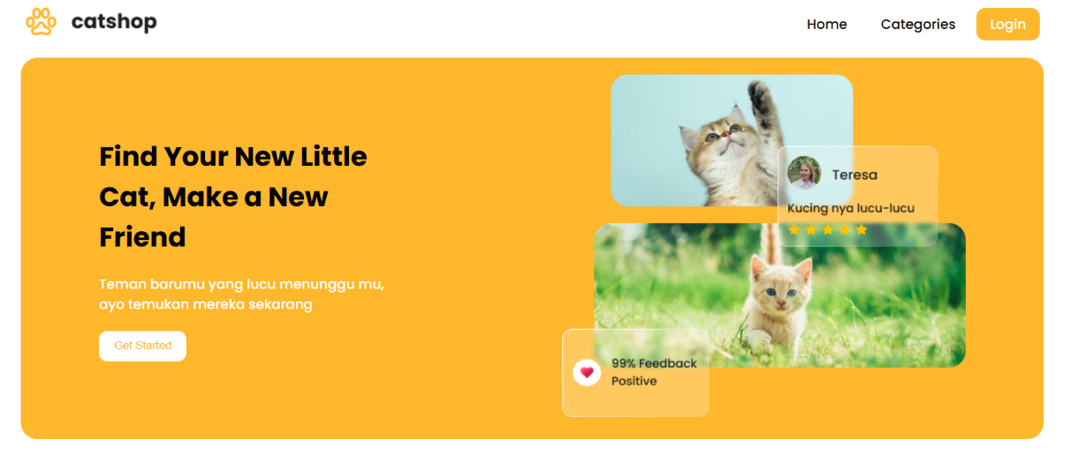

1.1 Tampilan Menunya
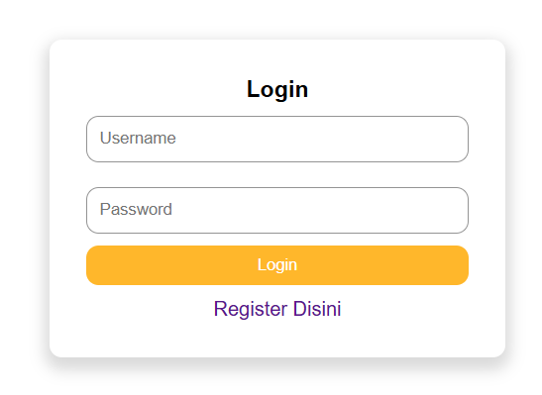

1.1 Tampilan Login
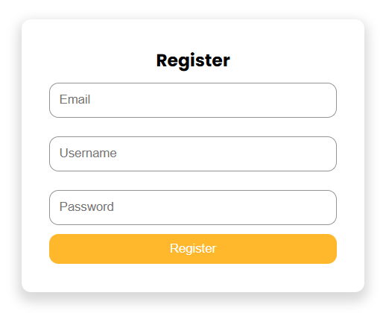

1.1 Tampilan Menunya

Analisa :
Secara struktur program HTML, tampilan antarmuka ini dibangun menggunakan elemen semantik modern seperti kontainer navigasi (<nav> atau header), bagian utama hero (<section>) dengan pengaturan tata letak fleksibel seperti CSS Flexbox atau Grid untuk menyejajarkan teks ajakan bertindak (call-to-action) dan elemen visual gambar kucing secara responsif. Untuk halaman autentikasi, program menggunakan elemen formulir (<form>) yang berisi input fields standar (tipe email, text, dan password) serta tombol aksi utama (<button>) dengan pemanfaatan kelas utilitas CSS untuk memberikan sudut lengkung (border-radius), efek bayangan halus (box-shadow), serta konsistensi palet warna oranye yang selaras di seluruh halaman.

